**Теремок.**

*Сценарий для постановки спектакля детьми подготовительной группы по мотивам сказки С.Я.Маршака.*

*Текст переделан и адаптирован для детской инсценировки воспитателем Ундаловой М. В.*

**Роли** :

* Рассказчик (взрослый)
* Лягушка-Квакушка
* Муха-Горюха
* Комар-Пискун
* Мышка-Норушка
* Зайчик-Побегайчик
* Серый ёжик
* Петушок-Золотой гребешок
* Лисичка-Сестричка
* Волк, зубами щелк
* Медведь

**Атрибуты:**

* Модули с изображением частей теремка
* Забор с воротами
* Печка
* Стол
* Скамейка
* Ведра для мухи и комара
* Гармонь для петуха
* Колотушка для ежа
* Лопата для печи лягушке
* Топор или пила для зайца

**Музыка:**

«Строим дом». Муз. Муз.. Красева, сл. С. Вышеславцевой.

« Теремок»

Русская пляска

**Цели:**

Развитие творчества у детей, артистических навыков, желания участвовать в инсценировании знакомой сказки.

Развивать умение оценивать поступки героев.

Воспитывать доброжелательность, гуманность.

*На сцене домик, за ним печка ,стол, скамейка. У печки, на скамейке и столе разложены гармонь, лопата, ведра, колотушка ,топор. Звучит тихая музыка «Теремок».*

***Рассказчик***. В чистом поле-теремок,

Он не низок, не высок.

Шла лягушка из болота,

Видит- заперты ворота!

***Лягушка.*** Кто -кто в теремочке живет?

Кто- кто в невысоком живет?

(*Заходит в теремок)*

Ква-ква!.. Тишина! В теремочке я – одна!

***Летят Муха - горюха и Комар – пискун:***

Чей домок-теремок?

Кто в тереме живет?

**Лягушка.** Я , Лягушка- квакушка!.

А вы кто?

**Муха.** Я ,Муха- горюха.

**Комар.**  Я, Комар-пискун.

**Лягушка.** Хоть кругом не очень сыро, а хорошая квартира!

**Муха.** Тут и печка, и дрова.

**Комар.** Есть котел, сковорода.

**Вдвоем.** Вот находка, так находка!

**Рассказчик.** Стали жить они втроем.

Только свет зажгла лягушка,

Постучалась Мышь-норушка.

**Мышь.** Кто- кто в теремочке живет?

Кто – кто в невысоком живет?

**Лягушка.** Я, Лягушка-квакушка.

**Муха.** Я, Муха - горюха.

**Комар.** Я, Комар - пискун.

**Вместе.** А ты - кто?

**Мышь.** А я , Мышка- норушка.

Пустите меня в дом.

Будем жить мы вчетвером.

Спелых зерен раздобудем,

Печь блины мы с вами будем.

**Лягушка, Мышь, Комар.**

Так и быть, пожалуй в дом.

Веселее вчетвером!

**Рассказчик.** Вот по полю зайчик скачет.

**Зайчик.** Прыг! Скок! Прыг! Скок!

На лужок, на лужок.

Вы скачите, лапки

По зеленой травке.

Кто-кто в теремочке живет?

Кто- кто в невысоком живет?

**Лягушка.** Я. Лягушка - квакушка.

**Комар.** Я. Комар - пискун.

**Муха.** Я. Муха - горюха.

**Мышь.** Я. Мышка - норушка.

**Вместе.** А ты кто?

**Заяц.** Я Зайчик – побегайчик.

Пустите к себе жить!

**Л. М. К. М.** Так и быть, пожалуй в дом.

Веселее впятером!

**Рассказчик.** Вдруг стучится на рассвете

Петушок горластый, Петя.

**Петух.** Это что за теремок? Он не низок, не высок?

Эй, откройте Петушку,

Ко-ко-ко, кукареку!

**Все.** А ты кто?

**Петух.** Я Петушок – золотой гребешок.

Разрешите здесь пожить.

Буду честно вам служить!

**Все.** Так и быть, пожалуй в дом.

Веселее вшестером.

**Рассказчик.** Вот живут они: комар ,заяц,

Муха и лягушка,

Петушок и Мышь – норушка.

Их водой не разольешь.

Вдруг стучится серый ёж.

**Ёж.** Кто – кто в теремочке живет?

Кто – кто в невысоком живет?

***Лягушка, комар ,муха, мышь, заяц, петух называют себя по – очереди.***

**Вместе.** А ты кто?

**Ёж.** Я – Серый Ёжик, ни головы, ни ножек.

Буду терем сторожить.

Разрешите здесь пожить.

**Вместе.** Так и быть, пожалуй в дом!

Будем жить мы всемером.

*(Берут предметы и совершают имитирующие движения.)*

**Рассказчик.** Вот живут они все дружно:

Комар с мухой воду носят,

Заяц им дрова готовит,

Мышь - норушка толокно толчет,

А лягушка пироги печет.

И петух на подоконнике

Всем играет на гармонике!

Серый ёжик свернулся в клубок.

Он не спит. Сторожит теремок.

Только вдруг из чащи темной

Притащился волк бездомный.

**Волк.** Это что за теремок?

Из трубы идет дымок!

Видно, варится обед.

Есть тут звери или нет?

**Вместе.** Ты кто?

**Волк.** Я Волк ,зубами щелк!

Отворяйте теремок…

**Вместе.** Уходи, зубастый зверь.

Не ломись ты, в нашу дверь.

Крепко заперт теремок

На засов и на замок.

**Рассказчик.** Рыщет волк в густом лесу,

Ищет кумушку – лису.

А лиса идет навстречу-

Рыжий хвост, глаза как свечи!

**Волк.** Видишь в поле теремок?

Там петух на подоконнике

Всем играет на гармонике.

До чего хорош петух!

**Лиса.** Как хочу я петушатинки.

Как - бы встретился нам Мишенька-

Медведь, он помог – бы нам ворота отпереть!

**Рассказчик.** В это время - в самом деле-

Вышел мишка из-за ели.

**Лиса.** Здравствуй, Мишенька !

Не хочешь ли отведать петуха?

**Медведь.** Петушатина – хорошая еда!

Где ворота? Подавайте их сюда.

Эй, соседи! Потрудитесь отпереть.

Долго ждать мне неохота.

Расшибу я вам ворота!

**Жители из домика.**

Тише, Мишенька! В ворота не стучи.

**Медведь.** Не хотят меня хозяева впустить!

Не хотят меня обедом угостить!

**Лиса, волк.** Если дружно мы навалимся втроем,

Мы тесовые ворота отопрем!

**Рассказчик.** И пошла у них работа, навалились на ворота…

Вот и рухнул теремок.

Звери выскочить успели, а злодеям не везет…

**Медведь.** Мне не вытянуть ноги…

**Волк.** Раздавил меня бессовестный медведь…

**Рассказчик.** А лисичка, хоть хитра, да осталась без хвоста!

**Заяц.** Разом домика не стало.

**Петух.** Нет ни печки, ни окна.

**Мышка.** Где теперь мы будем жить?

**Ёж.** Что - же будем сторожить?

**Муха.** Вы, разбойники, злодеи!

**Комар.** Сколько бед вы натворили!

**Лягушка.** Вы пришли бы к нам с добром,

Угостились пирожком.

**Медведь.** Вы уж нас друзья, простите.

Мы не будем больше так!

**Волк и лиса.** Мы построим новый дом.

Дружно в доме заживем!

*Строят дом (составляют из модулей) под песню «Строим дом».*

*Когда теремок будет собран, все звери пускаются в пляс.*

**Рассказчик.** Нынче праздник веселый у нас.

Во дворе под гармонику пляс!

**Петух.** Вот что, братцы, довольно плясать.

Завтра утром попляшем опять.

**Ёж.** А пока теремок - на засов!

Будет спать до утра теремок!

*Все исполнители выходят и кланяются.*

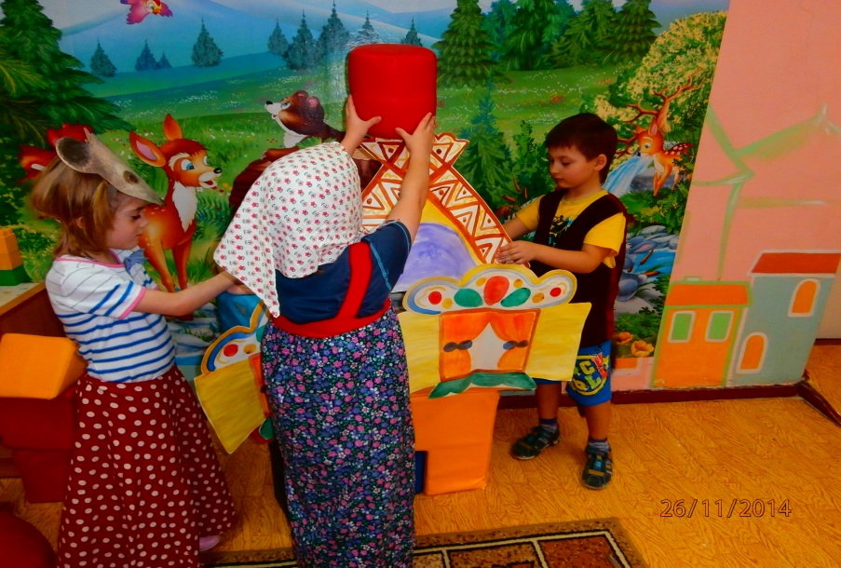

[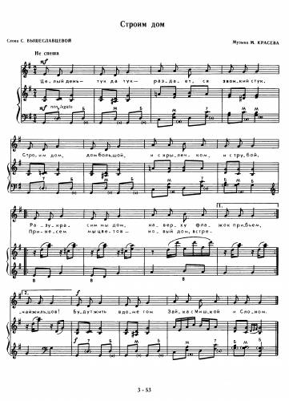](http://novaya-beresta.ru/_pu/8/89813824.png)

Муниципальное бюджетное дошкольное образовательное учреждение « Детский сад № 230»

Сценарий для постановки спектакля детьми подготовительной группы по мотивам сказки

С. Я. Маршака

« Теремок»

Воспитатель

Ундалова М. В.

Г. Нижний Новгород